安徽大学2019—2020学年第一学期
《线性电子线路》考试试卷（A卷）答案
一、选择题 （每空1分，共15分）
1-5 ACCBC 6-10 BCCAD 11-15 CADDA
- 判断分析题（共23分）
1.（a）不能，直流通路不对，应将C1移到基极偏置电阻左边；（3分）
（b）不能，直流通路不对，栅极添加上偏置电阻。（3分）
2.电流并联负反馈（2分）
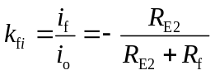 （2分）
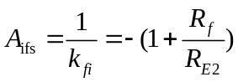（1分）
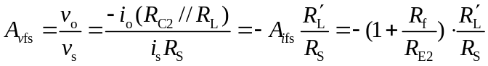 （1分）
3. （1）A端对应的二极管导通，其他截止；（2分）
（2）二极管负极电位是4.3V；若三极管工作在放大区，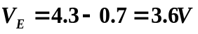，
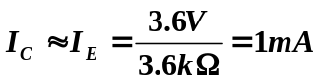,则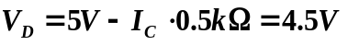. （3分）
4. （1）精密型镜像恒流源（或减小β影响的镜像恒流源）（2分）
（2）参考电流
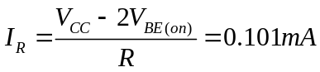 （2分）
则 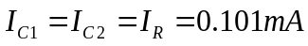 （2分）
- 计算题（34分）
- （1）微变等效电路为
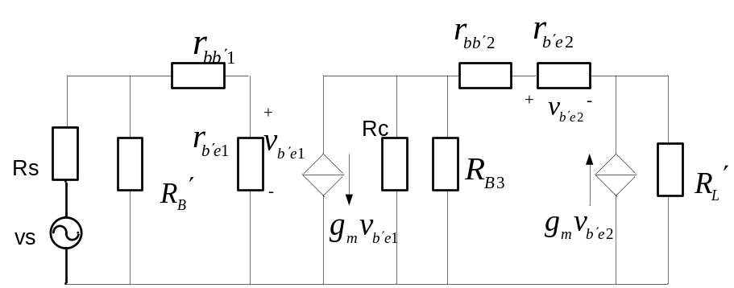 （5分）
（2）静态工作点分析
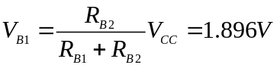
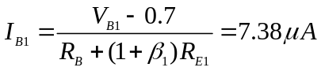， 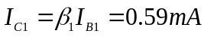 （3分）
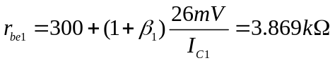 （2分）
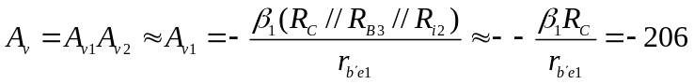 （4分）
（因为共集电路输入电阻很高，并且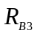很大）
（3）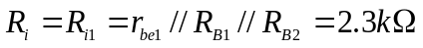 （2分）
2. 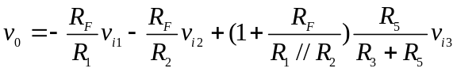 （8分）
3. (1) 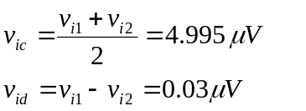（2分）
(2) 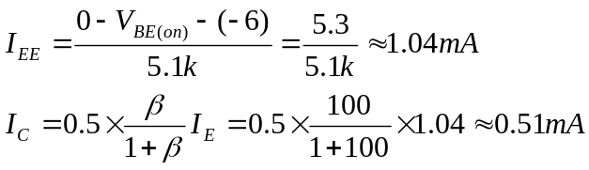（2分）
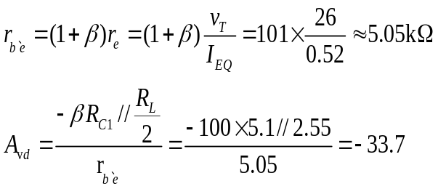（3分）
（3分）
四、作图分析题（18分）
1. （1）作图 （6分）
（2）电路自激 （2分）
（3）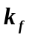最大为0.01 （2分）
2.（1）输出电压高、低电平分别为
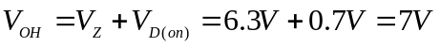
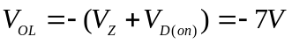 （2分）
当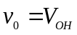时，
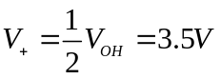
当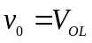时，
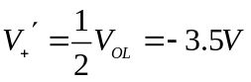（2分）
画出比较特性如下： （2分） （2）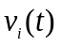与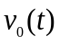的波形如下：（2分）
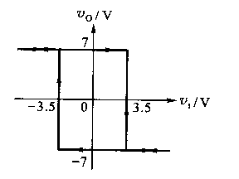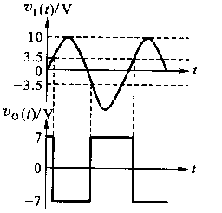
五、分析题（共10分）
（1）对于A1因为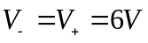，所以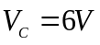，对于A2，因为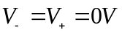，所以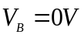，因此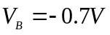。（5分）
（2）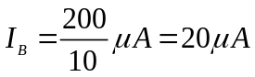，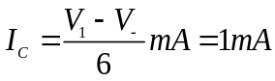，所以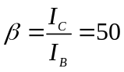 （5分）

